МНОГООПЕРАЦИОННЫЙ ПАРОГЕНЕРАТОР SILTER “GAZZELLA TRIO MINI”.

С момента создания парогенератора для швейного производства прошло не так уж много времени, но именно это изобретение качественно изменило процесс глажения, сделав его профессиональным. Утомительный и изнурительный труд портного с тех пор стал намного легче и приятнее. Теперь использование парогенератора позволяет получать профессиональные результаты в процессе влажно-тепловой обработки швейных изделий и экономить время работника.

Компактный парогенератор GAZZELLA TRIO MINI был разработан турецкой компанией SILTER с целью создания максимального комфорта и удобства в процессе пошива одежды и ухода за ней.
В конструкции этой модели продуманно все, вплоть до мелочей, от эргономичного дизайна пластикового корпуса агрегата до его функциональных особенностей, простоты в эксплуатации и техническом обслуживании.
В комплект этого оборудования входит электропаровой утюг, паровая щетка и насадка «паровой пистолет». При этом все насадки легко заменяются в процессе работы.
Парогенератор имеет четыре уровня безопасности и надежен в эксплуатации. При отсутствии воды в бойлере происходит автоматическое отключение нагревательного элемента агрегата, предохраняя его от перегрева и поломки.
Нет необходимости использовать кипяченую или дистиллированную воду в процессе работы, так как нагревательный элемент агрегата находится вне полости бойлера и ему не угрожает образование известковой накипи.

В данной модели предусмотрено горизонтальное, вертикальное отпаривание и утюжение без отпаривания.
Вырабатываемый пар подается в утюг под большим давлением, поэтому легко отпаривает любые швейные изделия.
Благодаря мощному давлению пара ткань проглаживается быстрее и лучше, не требуя дополнительных усилий, даже если ее гладить сложенной в несколько раз. При этом глаженье становиться более эффективным за счет возможности регулировать температуру, подачу и силу пара.
С вертикальным "сухим" паром допустимо гладить без касания утюгом деликатные ткани.
Особо следует сказать об обработке изделий с помощью парогенератора GAZZELLA TRIO MINI с паровой щеткой. Это оборудование позволяет вертикально отпаривать готовые изделия, не снимая их с вешалки (например, освежить костюм или пальто после летнего хранения), разглаживать складки на шторах и драпировочных тканях, удалять замины, заломы и ласы. Одежда, хранившаяся в шкафу, после обработки паром будет выглядеть как новая, а срок носки изделия значительно увеличивается. Кроме того, Вы можете использовать это оборудование для чистки одежды и мебели. Пар глубоко проникает в ткань, позволяя разгладить образовавшиеся складки и загибы, удалить неприятный запах (табака, сырости, парфюмерии) или с помощью специальной салфетки убрать пыль. Обработка паром мебели освежает ее внешний вид и удаляет шерсть, пух и пылевых клещей.
При обработке швейных изделий паровой щеткой легко устраняются мелкие нитки, ворсинки и пыль. Всего несколько секунд и Ваша одежда будет выглядеть так, будто Вы только что получили ее из химчистки.
Парогенератор со щеткой незаменим для обработки потоком пара готовых изделий с целью снятия лас и расправления ворса.
Электронагревательный элемент паровой щетки препятствует образованию влажного конденсата на швейных изделиях, поэтому ее можно использовать для влажно-тепловой обработки и предпродажной подготовки изделий из шерсти, меха и кашемира.
Насадка «паровой пистолет» предназначена для обработки паром труднодоступных мест. Парогенератор с паровым пистолетом может быть использован в химчистках и прачечных (с помощью данной насадки можно вывести пятна и почистить одежду без применения химических средств), а также в стоматологии и в ювелирном деле.
Двухлитровый объем бойлера позволяет непрерывно работать от одной заправки водой более 2,5 часов.
Конструкция включателя щетки и утюга даёт возможность работать как правой, так и левой рукой.
Мы рекомендуем использовать оборудование GAZZELLA TRIO MINI в ателье, магазинах одежды, салонах штор, химчистках и прачечных, в гостиницах и фитнесс-клубах, в профессиональных учебных заведениях и в домашнем хозяйстве.
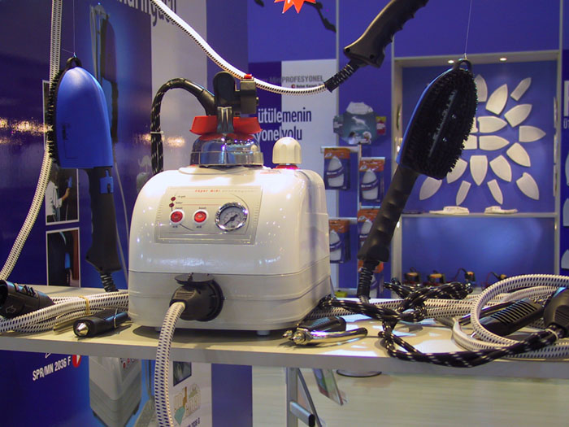
При наличии парогенератора GAZZELLA TRIO MINI все Ваши проблемы легко испарятся.
Ольга Зимина

Gazzella Trio Mini SPR/MN 3004
Объем бойлера | 2 л
Мощность ТЭНа бойлера | 1000W
Мощность утюга | 800W
Мощность щетки | 500W
Давление пара | 2,5 bar

